I dati non rivestono carattere di ufficialità. La proclamazione ufficiale dei risultati è prerogativa degli uffici elettorali territoriali competenti. La ripartizione dei seggi e l'individuazione degli eletti sono da considerarsi provvisori, e non tengono conto di eventuali "opzioni", incompatibilità, surroghe e rettifiche.
 |  | Liste |  | Voti |  | %
 | FRATELLI D'ITALIA |  | 375 |  | 34,79
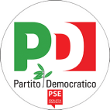 | PARTITO DEMOCRATICO |  | 190 |  | 17,63
 | LEGA SALVINI PREMIER |  | 164 |  | 15,21
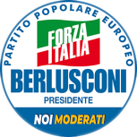 | FORZA ITALIA - NOI MODERATI - PPE |  | 115 |  | 10,67
 | MOVIMENTO 5 STELLE |  | 66 |  | 6,12
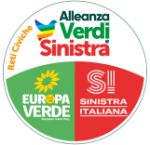 | ALLEANZA VERDI E SINISTRA |  | 61 |  | 5,66
 | STATI UNITI D'EUROPA |  | 49 |  | 4,55
 | AZIONE - SIAMO EUROPEI |  | 26 |  | 2,41
 | PACE TERRA DIGNITA' |  | 19 |  | 1,76
 | LIBERTA' |  | 9 |  | 0,83
 | RASSEMBLEMENT VALDÔTAIN |  | 3 |  | 0,28
 | ALTERNATIVA POPOLARE |  | 1 |  | 0,09
 | TOTALE LISTE |  | 1.078 |  | 100
Elettori: 1.736
Votanti: 1.193 (68,72%)
Schede nulle: 64
Schede bianche: 51
Schede contestate: 0

